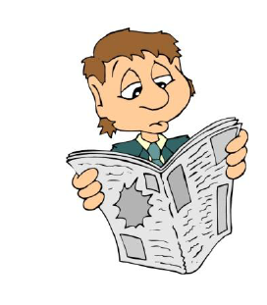
Correction de la recherche sur le fait divers

Réponses : 1 b / 2 c / 3 a / 4 b / 5 A C E F J / 6 b d e h

Le fait divers :

On trouve généralement les faits divers dans la presse régionale ( comme la Charente Libre, Sud Ouest...) ou les journaux quotidiens.(ou dans certains magasines)
Ce sont donc des articles de presse.
Le fait divers traite principalement de faits exceptionnels plus ou moins graves pour les personnes impliquées .
Ces faits sont réels et racontent avec précision les circonstances de ce qui s’est passé.

Dans la rubrique des faits divers, on trouve souvent des faits graves comme des accidents de la route, des délits (vol, trafic…..) mais aussi des actes héroïques ( actions de pompiers, ou de personnes qui ont agi pour porter de l’aide ou sauver quelqu’un). Il peut aussi relater un événement étrange ou insolite (inhabituel)

Un fait divers raconte généralement un fait qui sort de l’ordinaire mais qui se passe près de chez nous, dans notre quotidien.

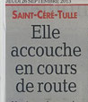
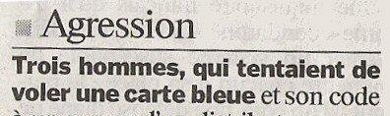
Voici quelques exemples :
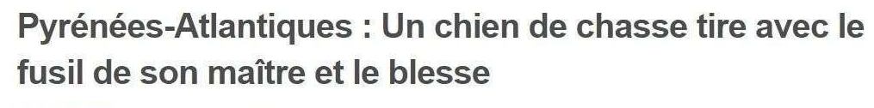

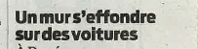
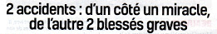

- Le fait divers présente les circonstances d’un événement particulier.

Activité : Relis les articles donnés hier et complète le tableau suivant :

Article | Qui ?  La ou les personnes impliquées. Retrouve le  « personnage principal » | Où ?  Le LIEU où s’est déroulé ce fait. | Quand ?  Le moment, le TEMPS de l’action | Quoi ?  Que s’est -il passé ?De quoi s’agit-il ?(en quelques mots)  C’est le récit d’un…..
1
2
3
4

